DomoboX

Manuel d’utilisation

- Soyez certain que l’alimentation de l’interrupteur que vous remplacez est coupée.
- L’interrupteur doit être installé et utilisé selon le code national d’électricité (NEC) ou selon un code local. Si vous ignoré ces codes faites appel à un professionnel.
- Ne procéder à l’installation électrique en ayant les mains humides, ou en étant dans un environnement humide.
- L’interrupteur peut être utilisé en Europe avec une puissance maximale de 500W.
RISQUE D’ELECTROCUTION OU DE FEU
ATTENTION

Connexion de l’interrupteur
GUIDE D’INSTALATTION
- Connectez le fil de phase dans le connecteur P
- Connectez le fil Neutre dans le connecteur N
- Si vous remplacez un Va-Et-Vient connectez les deux fils pilotes dans les connecteurs 1 et 2, s’il s’agit d’un simple interrupteur, connectez le retour lampe dans le connecteur 1

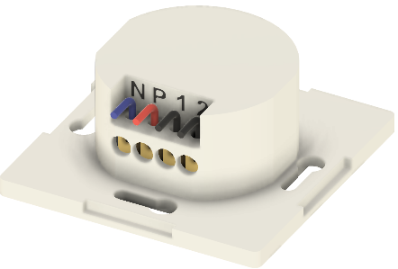
Phase
Neutre
Guide de connexion
Retour 2
Retour 1
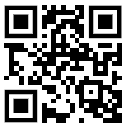
- Suivez les instructions en renseignant les informations de connexions à votre box internet.
- Si le voyant de l’interrupteur n’est pas dans un état fixe (effet de respiration) alors connectez-vous au réseau wifi « Interrupteur_XXXXXX » correspondant à votre interrupteur.
- Scannez ce QRcode, ou ouvrez un navigateur vers l’URL : http://192.168.4.1:81
Première connexion à internet

Si vous souhaitez vous reconnecter à l’interrupteur pour en modifier ces options ou le mettre à jour, il y a plusieurs options :
  - Vous avez noté l’adresse de l’interrupteur, ouvrez un navigateur et allez sur cette adresse avec « :81 » à la fin (par exemple : http://192.168.1.25:81)
  - Vous avez noté l’identifiant de votre interrupteur, ouvrez un navigateur et allez à l’adresse suivante : http://nomdudispositif.local:81
Reconnexion à l’interrupteur (voyant fixe)

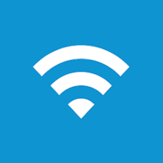
  - Vous ne connaissez pas les identifiants, alors téléchargez l’application « BonjourBrowser »

Vous devriez pouvoir scanner votre réseau et retrouver les liens vers votre interrupteur.
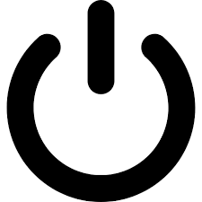
Le voyant est bleu signifie que l’interrupteur est en processus de démarrage
Signification lumineuse
Le voyant clignote rapidement en rouge après le démarrage signifie qu’il n’a pas réussi à se connecter à un réseau wi-fi
Le voyant est vert signifie que la lumière est allumée, la couleur est réglable via l’application
Le voyant clignote rapidement en vert après le démarrage signifie qu’il a réussi à se connecter à un réseau wi-fi
Le voyant est rouge signifie que la lumière est éteinte, la couleur est réglable via l’application
Le voyant fait un effet de respiration signifie que le hot spot pour la configuration est activé.
Action du bouton
- Un simple appui sur le bouton principal fera commuté l’état de la lampe, la LED clignote rapidement en blanc pour indiquer le changement
- Un appui long (plus de 3 seconde) procédera au redémarrage de l’interrupteur. Attention l’état de la lampe peut changer durant ce processus.

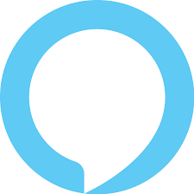
- Soyez sûr que l’interrupteur est connecté à internet via votre box.
- Ouvrez Alexa sur votre smartphone
- Cliquez sur le + en haut à droite pour ajouter un nouvel appareil
- Tout en bas de la liste cliquez sur autre
- Puis choisissez le protocole Wi-Fi
- Attendez environ une minute pour que alexa scan votre réseau et vous indique les appareils ainsi trouvés, dans la liste devrait se trouver un dispositif avec le nom commençant par « interrupteur »
- Validez l’ajout, renommez-le par ce que vous voulez, par exemple « Lumière salon »
Connexion à ALEXA

Assurez-vous que l’interrupteur à bien était connecté à votre réseau local via l’application web (référez-vous à la section « Guide de connexion »
- Je ne parviens pas à commander mon interrupteur avec Alexa
Assurez-vous que le courant est bien rétabli, le voyant de l’interrupteur devrait être allumé d’une certaine couleur
- Je ne parviens pas à rallumer ma lampe
FAQ

Tous les produits DomoboX sont couvert à l’aide d’une garantie de douze mois à compter de la date d’achat. Si vous rencontrez le moindre problème avec appareil contactez le support à cette adresse :
Kevin2.carpentier@gmail.com
GARANTIE

DomoboX

Email : Kevin2.carpentier@gmail.com
Site Web : Novalys.ovh/domobox

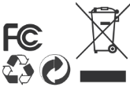
Conçu en France, Fabriqué en France
Concepteur : Kévin Carpentier
Adresse : _______________________

